Doplň chybějící místa v pracovním listu – použij učebnici, internet, prezentaci, videa
Obrázek č. 2 orgány dýchací soustavy – barevně si je vyznač na obrázku
List si vytiskni, nalep a ofocený jej pošli na e-mail do 23.4. 2020
správné řešení umístím na web po termínu odevzdání, popřípadě si upravte svoje řešení
Bonus za mini 1: zhlédni video (níže ve zdrojích) Byl jednou jeden člověk nebo Neumírejme mladí a napiš mi alespoň 4 zajímavosti, co si se dozvěděl/a – napiš do sešitu k zápiskům a ofoť

Dýchací soustava
Obr. č. 1.
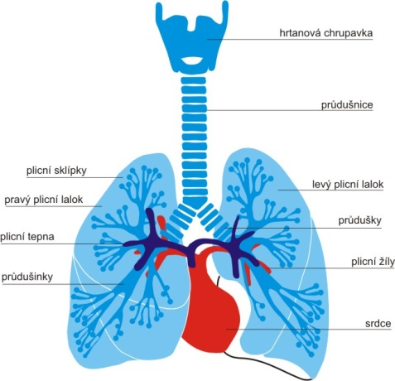

Funkce dýchací soustavy
- Hlavní funkcí je výměna_____ _______-> dochází k okysličování krve a odvodu __________ z těla
- Tvorba _______ -> vzduch proudí hlasivkami

Orgány dýchací soustavy: obr. č. 2 – vyznač si barevně na obr.
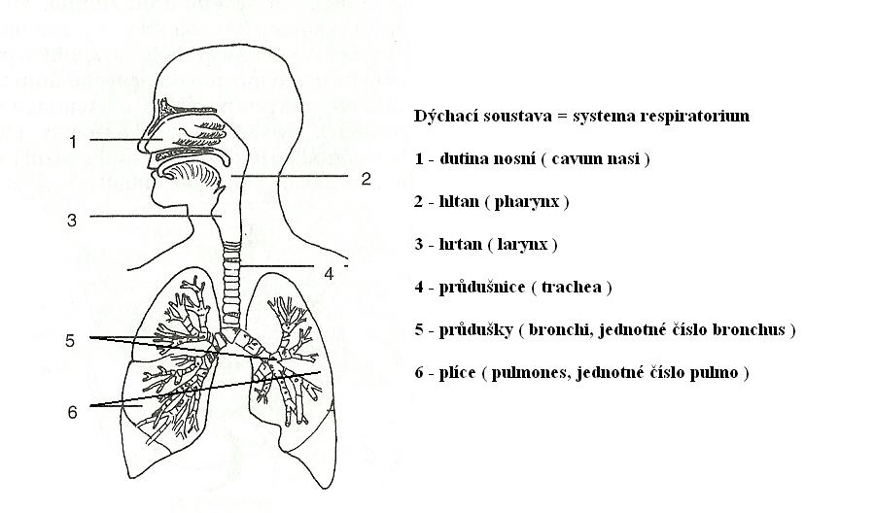
Horní cesty dýchací
- Nosohltan
- Dutina nosní
Dolní cesty dýchací
- Hrtan
- Průdušnice
- Průdušky
Vlastní dýchací orgán
- plíce

hrtan - navazuje na________od něhož je oddělen ___________příklopkou
- na hrtanu jsou svaly, hýbou jednotlivými chrupavkami -> pomoc při tvorbě hlasu
plíce – hlavním orgánem dýchací soustavy
levá plíce je__________než pravá, jelikož ji obklopuje ________
do plic vstupují průdušky-> větví se na průdušinky->menší a menší větévky->plicní váčky složené z plicních sklípků
v plicích se nachází až 350 mil. plicních sklípků
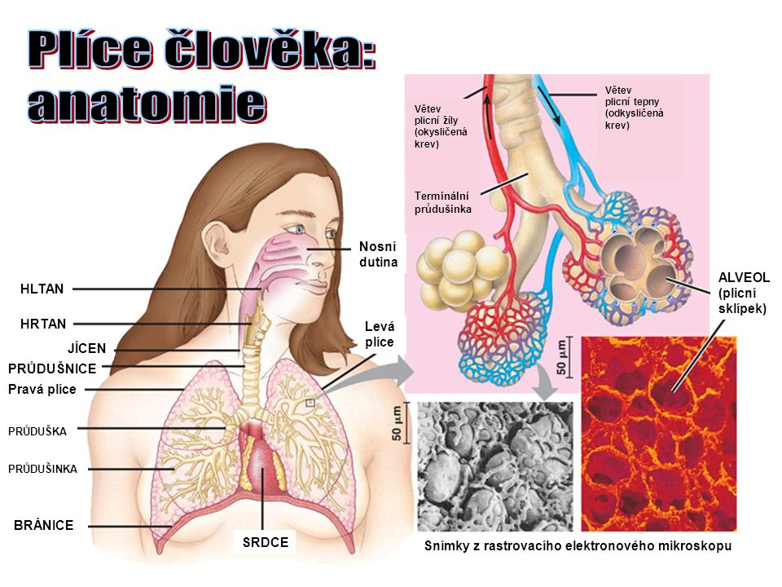
obr. č. 3

Sleduj obr. č. 3 – stěny plicních sklípků – protkány hustou sítí vlásečnic->přes jejich stěny dochází k předávání dýchacích plynů
na červené krvinky se váže kyslík->putuje do těla
také se zde uvolňuje oxid uhličitý -> vydechujeme

dýchání
proces – při kterém dochází k předávání plynů mezi vzduchem a ____________, a mezi krví a ______________

vnější dýchání
probíhá v __________________
- výměna dýchacích plynů mezi ___________a _______________
vnitřní dýchání
probíhá v tkáních přes tenké stěny vlásečnic (které přivádí okysličenou a odvádí odkysličenou krev)
- výměna plynů mezi _________ a _________
plíce – neumí vykonávat nádech/výdech
pomáhají jim dýchací svaly - a) ______________
b) mezižeberní svaly
nádech
při nádechu se roztáhnou žebra – bránice klesá dolů-> plíce se roztáhnou – jde do nich vzduch
výdech – pasivní
mezižeberní svaly se uvolní, bránice stoupá vzhůru, plíce se smršťují a vzduch je vytlačován z plic
při jednom nádechu se v klidu v plicích vymění 0,5 l vzduchu
nádech + výdech za 1 min. 16x -> minutová dechová frekvence
- Má minutová dechová frekvence je ________za 1 minutu
Trénovaní sportovci dokáží zadržet dech až na 5 minut bez pohybu – což vypovídá o jejich trénovanosti plic.
Jaká je ta tvoje? Na jak dlouho dokážeš zadržet dech – bez pohybu? Já jen na 30 sekund, takže mé plíce nejsou vůbec vytrénované.
- Dokáži zadržet dech na___________bez jakéhokoli pohybu.
Onemocnění – vypiš si alespoň 2 onemocnění a k nim 2 informace
_______________ – ________________________

______________ – __________________________

Měl si někdy v životě onemocnění dýchací soustavy? ano/ne
Jaké onemocnění to bylo? ________________________
Jaké jsi měl/a příznaky? ____________________________

Zdroje:
Obr. č. 1 - https://daltonaci5.webnode.cz/news/dychaci-soustava/
Obr. č. 2 - https://volny-cas-uceni-cz.webnode.cz/prirodoveda/a5-rocnik/clovek/soustavy/dychaci-soustava/
https://www.youtube.com/watch?v=D0T2DL7LjbE -Byl jednou jeden člověk
https://www.youtube.com/watch?v=KRGUz1tulwM –Neumírejme mladí
obr. č. 3 - https://slideplayer.cz/slide/3036937/

